Nuevo Lanzamiento 3M: Sistema atrapa partículas “Dirt Trap”

3M lanza un sistema completamente distinto de cuidado de la cabina, protege tanto las paredes, suelo y luminarias de su cabina, como su trabajo de pintura, atrapando las partículas y pulverizaciones en el ambiente y evitando así que se depositen en las zonas pintadas.

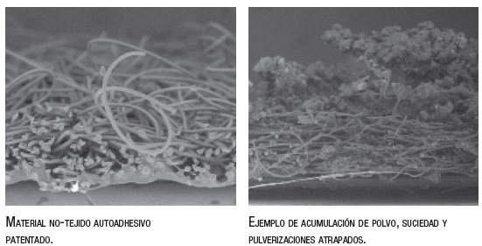

Gracias al novedoso material, compuesto de un tejido no-tejido ligeramente adhesivado, el nuevo Atrapa Suciedad “Dirt Trap” de 3M literalmente captura las partículas flotantes en el ambiente de la cabina y las retiene en el material, reduciendo la necesidad de pulido por motas en el acabado final.

Las principales ventas del sistema son:
- Protege todas las superficies de la cabina: paredes, ventanas, luminarias, e incluso suelos sin rejillas.
- Fácil de poner y retirar, autoadhesivo y tras 3 meses de uso sólo tiene que tirar de él para arrancarlo y tendrá una cabina nueva cada vez.
- No necesita volver a lijar y pintar su cabina, reduciendo los tiempos de mantenimiento y aumentando el tiempo disponible para pintar.
- Mejora el acabado y reduce tiempos de pulido al eliminar partículas del ambiente de la cabina
- Mantiene su cabina en un estado optimo de conservación
- También puede usarlo en la zona de mezcla de pintura y zonas adyacentes, mejorando la limpieza de todo el proceso de pintura.

El sistema está compuesto de:

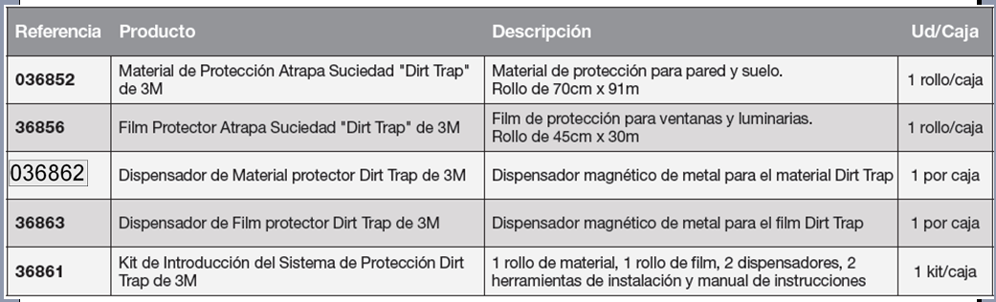

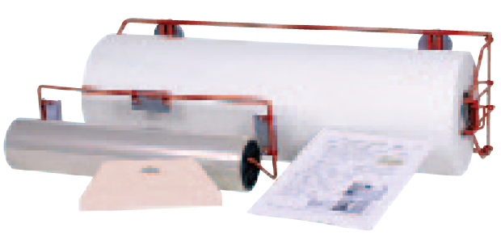
Puede ver un completo vídeo demostrativo en http://www.3M.com/DirtTrap

Nuevo sistema Atrapa Partículas “Dirt Trap” de 3M: Atrapa la suciedad. Protege la Rentabilidad.

